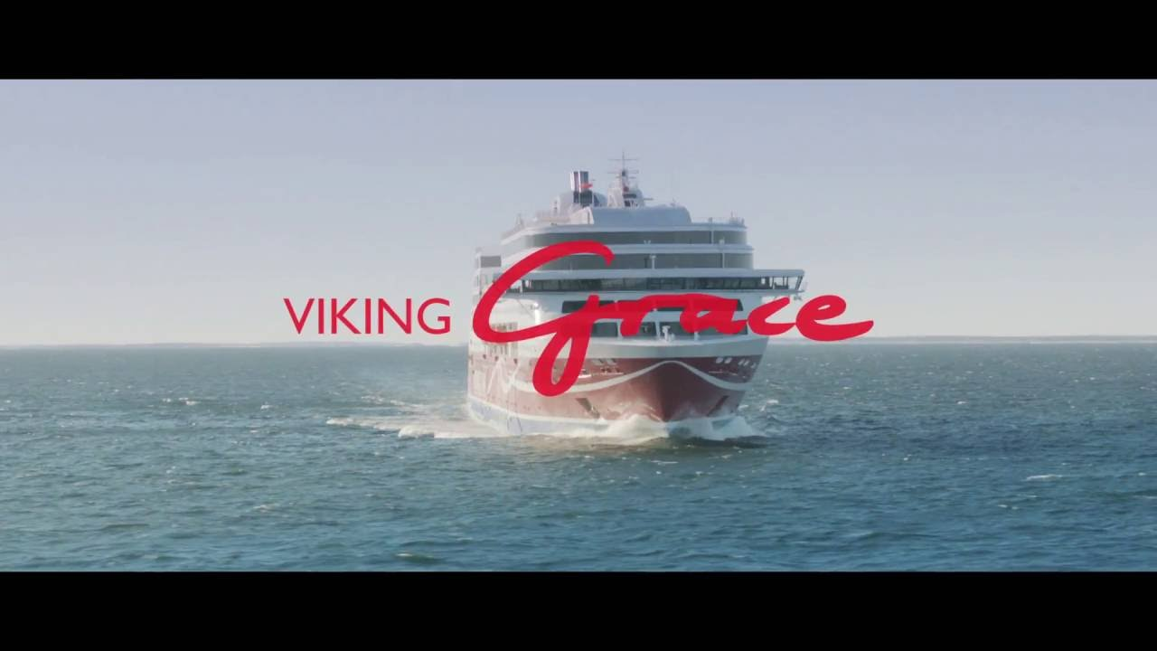
PAU:n Lounais-Suomen aluejärjestön tuella osaston jäsenille drinkkilippuja
10€ edestä/ matkalle lähtevä osaston jäsen

POSTIPURJEHDUS OPEN TKU-TUKHOLMA-TKU
RISTEILY PE/ILTALÄHTÖ
1.-2.11.2019
Me olemme PAU
Postipurjehdusohjelma
PE Tervetuliaistilaisuus ja maljan nostaminen,
LA Meriaamiainen, Buffetruokailu
Meidän pikkujoulut täällä?
klo 10-14 asiatilaisuus laivan auditoriossa ja arpajaiset
Postialaa repivät isot muutokset?
puheenjohtaja Heidi Nieminen, PAU
Keskustelupaneeli, jossa ovat mukana alueen pääluottamusmiehet ja työsuojeluvaltuutetut
Risteilyn hinnat/hlö:
PAU:n Varsinais-Suomen osasto tarjoaa risteilyaamiaisen arvo 11€/matkalle lähtevä osaston jäsen

210€ |  | premium 1 hlö hytissä
105€ |  | premium 2 hlö hytissä
88€ |  | Seaside 4 1 hlö
44€ |  | Seaside 4 2 hlö
33€ |  | Seaside 4 3 hlö
22€ |  | Seaside 4 4 hlö
68€ |  | Inside 4 1 hlö
34€ |  | Inside 4 2 hlö
23€ |  | Inside 4 3 hlö
17€ |  | Inside 4 4 hlö
Lisäksi laivayhtiö laskuttaa 6€/hlö kokoustilasta.
Lisämaksusta: Meriaamiainen 11€/hlö, Premium -aamiainen 18€ ja Buffet -päivällinen 33€/hlö
Varaus laivayhtiölle on tehty 250 henkilölle. Osallistumiset ja ilmoittautumiset postipurjehdukselle tulee tehdä viimeistään 29.8.2019 mennessä. Lisätietoja ja ilmoittautumiset: risteilyvastaava Marko Koivumäki 040 768 2256 tai marko.koivumaki@posti.com

